Турнирная таблица
Открытый турнир по хоккею среди команд 2009-2010 г.р. на Кубок МАУ ДО «ДЮСШ «Северная Олимпия»,
г. Сыктывкар, 08.12.2016-11.12.2016 г.
№  п/п | Команды | 1 | 2 | 3 | 4 | 5 | 6 | Разница шайб | Очки | Место
1 | «Манарага»  (г.Инта) | 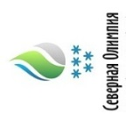 |  | 0:27  0 | 1:21  0 | 0:31  0 | 1:21  0 |  | 0
2 | «Северный ветер»  (г.Печора) |  | 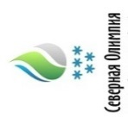 | 6:8  0 | 1:3  0 | 0:9  0 | 4:3  3 |  | 3
3 | «Парма»  г.Сосногорск | 27:0  3 | 8:6  3 |  |  |  | 14:3  3 |  | 9
4 | «Беркут»  (г.Ухта) | 21:1  3 | 3:1  3 |  |  | 0:6  0 | 5:4б  2 |  | 8
5 | «Олимп»  (г.Воркута) | 31:0  3 | 9:0  3 |  | 6:0  3 | 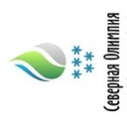 |  |  | 9
6 | «Северная Олимпия»  (г.Сыктывкар) | 21:1  3 | 3:4  0 | 3:14  0 | 4:5б  1 |  |  |  | 4

Гл. судья В.Д.Обрезков

